бюджетное образовательное учреждение дополнительного
образования детей города Омска
"Городской детский (юношеский) центр»

ПРОЕКТ
«Омск. Спорт. Детство»,
посвященный 305-летию г. Омска

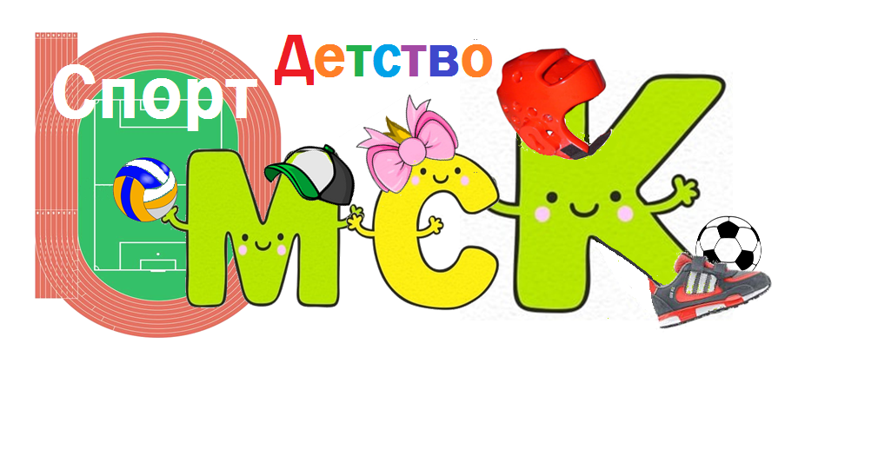

Развлечение для детей дошкольного возраста
«Путешествие в Спортландию»

Подготовили:
педагоги дополнительного образования:
Гречко В.А., Масютина С.Б.

Омск, 2020

Цель: повысить интерес к физической культуре и здоровому образу жизни.
Задачи:
– активизировать двигательную деятельность детей;
– прививать любовь к спорту и физической культуре, расширять представления о разных видах спорта;
– развивать выдержку и внимание в играх и эстафетах;
– создать радостное эмоциональное настроение.

Ход праздника:
Дети сидят свободно по залу.
Педагог: Всем ребятам мой привет!
Спорт любите с малых лет – Будете здоровы! Я открою вам секрет – В мире нет рецепта лучше: Будь со спортом неразлучен, Проживёшь тогда 100 лет!
Ребята, я человек, который очень любит спорт. Сегодня я отправляюсь в страну Спортландию. Спортландия - страна здоровья, спорта, хорошего настроения и счастливых улыбок. Будете моими попутчиками? С хорошими попутчиками и дорога короче и препятствия преодолевать легче. Согласны. Тогда встаём друг за другом, начинаем разминку перед дальней дорогой.
Спортивная разминка по показу.
Педагог: Внимание, внимание! Приглашаю команды занять свои места. Мы начинаем наше развлечение.
Дорогие ребята! Давайте дружно поприветствуем команды!
Капитаны команд делают шаг вперед и приветствуют друг друга стихами и речёвками.
Капитан команды «Олимпийцы»:
Физкультурой заниматься
Всем нам очень нравится.
Все, кому рекорды снятся,
Спортом увлекаются.
Капитан команды «Олимпийцы»: Наша команда (дети хором) «Олимпийцы». Капитан команды - Мы приветствуем команду «Чемпионы».
Команда хором: захватить вам храбрость и смелость, а в игре показать умелость!
Капитан команды «Чемпионы»:
И в своих мечтах взлетаем
Мы как птицы в высоту.
Физкультура в нас вселяет
Силу, ловкость, красоту.
Капитан команды «Чемпионы»: Наша команда (дети хором) «Чемпионы»
Капитан команды – А вам, наши «Олимпийцы», желаем от души, чтоб результаты ваши все были хороши!
Команда хором: чтоб не знали сегодня усталости и доставили всем много радости.
Педагог: Вот и встретились наши команды. Пожелаем им больших успехов в предстоящих соревнованиях.
Начинается развлечение.
Ну что, ребята, все готовы отправиться в Спортландию? Это очень хорошо! Теперь мы можем смело начать наши состязания.
Педагог: Спорт, ребята, очень нужен
Мы со спортом крепко дружим.
Спорт - помощник!
Спорт - здоровье!
Спорт - игра!
Физкульт-ура!
В стране «Спортландия» множество городов, которые имеют названия видов спорта, и наши эстафеты будут посвящены отдельным видам спорта.
Первая станция город «Футбола».
Команды обводят стойки футбольным мячом, около последней стойки отдают пас следующему игроку – выполняет вся команда.
Педагог: О, спорт, дорогой!
По жизни с тобой
Дружить нам всегда
А расставаться - никогда!
Вторая станция город «Тенниса».
Донести до финиша теннисный мяч на ракетке, обойти фишку и вернуться обратно, передать ракетку и мяч следующему игроку.
Педагог: Кто со спортом с детства дружен,
Тот здоров и весел каждый день.
Если спорт как воздух нужен,
Заниматься никогда не лень.
Третья станция город «Волейбола».
Ребенок катит мяч до фишки, назад возвращается с мячом бегом, передает мяч следующему участнику.
Педагог: В кольцо послать
Вам надо баскетбольный мяч.
Лишь точность рук и меткость глаз
Позволит Вам попасть не раз.
Четвертый станция город «Баскетбола».
Ребенок отбивает мяч об пол до фишки, бросает мяч в кольцо (каждое попадание 1 очко), обратно возвращается бегом и передает эстафету.
Педагог: Мы не хнычем, мы не плачем,
Дружим, не ругаемся,
Целый день по лужам скачем,
Спортом занимаемся.

Пятая станция город «Гимнастики»
Ребенок выполняет прыжки из обруча в обруч, обратно бегом по прямой и передает эстафету, касаясь рукой плеча.
Педагог: Раз, два, три, четыре, пять,
Начал заинька скакать.
Прыгать заинька горазд,
Он подпрыгнул десять раз.
Шестая станция город «Легкой атлетики».
Ребенок прыгает с места в длину, следующий начинает с того места, где закончил предыдущий.
Седьмая станция город «Лыжи».
Ребенок надевает шапку, шарф, лыжи, добегает до фишки и возвращается обратно, передает эстафету.
Педагог: Учись дорожить мгновением,
Ведь жизнь ускоряет бег.
И доли секунд - решения...
В этом залог побед!
Спортивные загадки.
Во дворе есть стадион,
Только очень скользкий он.
Чтобы там как ветер мчаться,
На коньках учись кататься…
(Каток)
Маленький, удаленький
Громко кричит,
Судье помогает,
Устали не знает…
(Свисток)
Мои новые подружки
И блестящи, и легки,
И на льду со мной резвятся,
И мороза не боятся…
(Коньки)
Коль крепко дружишь ты со мной,
Настойчив в тренировках,
То будешь в холод, в дождь и зной
Выносливым и ловким.
(Спорт)
Спортсмены лишь лучшие
На пьедестале,
Вручают торжественно
Всем им …
(Медали)
Педагог: Вот и закончился наш праздник, желаем вам, чтобы физкультура стала вашим неизменным спутником жизни, чтобы физические упражнения стали естественной потребностью в вашей жизни, и пусть мир движений подарит вами бодрость, здоровье, счастье повседневного общения с физкультурой и спортом.
Чтобы вырасти здоровым,
Энергичным и толковым,
Чтоб прогнать усталость, лень,
Ешьте витамины каждый день!
Рано утром не ленитесь, на зарядку становитесь!
Помогают нам всегда солнце, воздух и вода!
Крепла чтоб мускулатура, занимайся физкультурой!
До свидания, детвора! Всем привет!
Физкульт – ура!
Вот и закончилось наше путешествие. Понравилось вам? В подарок от жителей страны Спортландии получайте грамоты и ценные призы.
Дети под музыку выходят из зала.

